עבודה בהנדסת תוכנה

חברת מכוניות



שם: אופיר גילעד

ת.ז: 313357527

שם המורה: בני דבוש

ביה"ס: תיכון טשרניחובסקי

תאריך: 25.06.2014

תוכן העניינים:

1. עמוד 3 – מסמך ייזום

עמוד 3 – תיאור הארגון, מטרות הארגון

עמוד 5 – מבנה הארגון

עמוד 6 – משימות ובעיות קיימות, מטרות ויעדי המערכת החדשה

עמוד 7 – תיחום המערכת החדשה

1. עמוד 9 – מערכת קיימת
2. עמוד 9 – עץ תהליכים ופעולות
3. עמוד 10 – תרשים תוכן
4. עמוד 11 – תרשים DFD-0
5. עמוד 15 – תרשים DFD – מצב קיים
6. עמוד 17 – ניתוח בעיות במערכת הקיימת
7. עמוד 19 – הגדרת דרישות מערכת חדשה
8. עמוד 21 – מערכת חדשה
9. עמוד 21 – עץ תהליכים
10. עמוד 22 – תרשים תוכן
11. עמוד 23 – תרשים DFD-0 מערכת חדשה
12. עמוד 28 – עברית מבנית לפעולות במערכת החדשה
13. עמוד 31 – תיאור מאגרים במערכת החדשה
14. עמוד 37 – קשרי טבלאות
15. עמוד 38 – עץ תפריטים

* עמוד 40 - מקרי שימוש של שחקנים USE CASE

* עמוד 44 - דיאגרמת פעילות

ח. עמוד 51 – טפסים עיקריים

**1. מסמך ייזום**

תיאור הארגון:

שם: חברת UniFord

חברת UniFord היא חברת מכוניות המתעסקת רק בדגמי רכב של Ford .

החברה הינה מספקת מלבד שרותי מכירה גם שרותי טיפול בתקלות נפוצות בדגמי Ford ובנוסף מוכרת ציוד נלווה אם רוצים.

חברת UniFord נוסדה בשנת 2000 ועד עכשיו ממשיכה לספק שירות מיטבי לכל לקוחותיה באדיבות וביתר פתיחות.

מייסד החברה אינו אחר מאשר אריסון פורד (Harison Ford) אשר אהב מאוד את חברת Ford באשר היא ולא ויתר עד שהשיג את מבוקשו, חברת UniFord .

החברה UniFord מוכרת ללקוחותיה מכוניות, שירותי תיקון וציוד נלווה.

החברה מונה מנהלים ועובדים אשר מוכרים ללקוחות את הרכבים .

הרכבים מגיעים מיבואנים רשמיים המוסמכים לייבא רכבים לארץ אשר בטוחים כמקוריים וחוקיים בעליל.

מטרות הארגון:

חזון החברה היא להיות ידועה בעלת השירות הטוב ביותר במכירת מכוניות מסוג פורד בארץ ובעולם, וידועה בכך שתמיד תדאג בסדר עדיפויותיה לדאוג ראשית לשביעות רצונם של לקוחותיה.

מטרת העל של חברת UniFord היא למשוך אליה את רוב, ואפילו כל חובבי סוג הרכב פורד רק אליה. וגם את אלו שמתלבטים ואולי אף עתידים לרכוש רכב מחברה זו.

השגת מטרות אלו מתרחשת בעזרת כיומן של מספר מטלות משניות שהן:

1) הרחבת כמות הלקוחות על ידי יבוא של דגמי פורד יוקרתיים ומוצלחים ביותר ומכירתם במחירים מגוחכים על מנת לגרום ללקוח לחשוב כי רכש רכב מוצלח ביותר במחיר הזול ביותר.

2) הקפדה על מעקב ביצוע הרכישות והתשלומים בחברה שיתבצעו באופן מבוקר ללא שגיאות או תקלות היכולות לפגוע באמון הלקוח.

3) אפשרות לספק ללקוח מלבד רכישת רכב, אלא גם במעמד הקנייה אפשרות לקנות אביזרים וציוד נלווה לרכב במחירים הנמוכים ביותר.

שעות הפעילות:

- ימים א – ה: בין השעות 10:00 עד 23:00

- יום ו: בין השעות 12:00 עד 16:00

- מוצאי שבת: שעה לאחר צאת השבת ועד 01:00

מבנה הארגון:

הארגון מורכב ממנהלים, טכנאים ואנשי מכירות כאשר כל אחד בעל סמכות אחרת על התנהלות החברה.

המנהל אחראי על הצד הכספי של חברה ניהול העובדים וכו'

הטכנאים אשר אחראים לטיפול בתקלות של הרכבים.

אנשי המכירות אשר אחראים על רכישת המכוניות ובמכירת אביזרי עזר לרכב.

אנשי מזכירות אשר עוקבים אחר התשלומים על התיקונים של הרכב אשר נרכש בחברה זו.



בעיות ומשימות קיימות:

במערכת ניהול ההזמנות הנוכחית של חברות המכוניות בארץ קיימים מספר חסרונות, עבורם פותחו פתרונות בעבודה זו:

1) ביצוע הזמנה – בחברות רכבים רבות ישנה בעיה שהחברה אינה שומרת את פרטי ביצוע ההזמנה של לקוח בצורה מסודרת, דבר הגורם ללקוח להתחיל ולזכור ולחפש בעצמו את הדרישות והנתונים של ההזמנה בעצמו לפני הגעתו למעמד ביצוע ההזמנה.

- על כן המערכת תדאג שפרטי ההזמנה ישמרו בצורה מסודרת ותהיה לעובדי החברה גישה ידידותית יותר למציאת פרטי ההזמנה.

2) מעקב אחרי תשלומים – בחברות הרכבים קיימת הבעיה שישנה בעיה כיצד לבדוק באיזה מצב נמצאת הזמנתו של הלקוח, כלומר: האם הלקוח נמצא בתשלום המקדמה? האם הלקוח התחיל לבצע תשלומים וכמה? האם ההזמנה סופקה? או אפילו אם בכלל ההזמנה קיימת?

- על כן המערכת תאפשר לחברה לבדוק את מצב ההזמנה גם כאשר היא הופסקה באמצע ולדאוג לכך שלא יוצרו בעיות אל של צורך בחיפוש רב וממושך אחר ביצוע ההזמנה.

3) רכבים שהתקלקלו – בחברות הרכבים כיום יש קושי שקשה לחברה לעקוב אחר ביצועי שרותי התיקונים שהיא מעניקה לרכבים. הרי כי גם צריך לעקוב אחר מהו סוג התיקון? מה סכומו? ובאיזה סוגי אמצעי תשלום הלקוח מתכוון לשלם.

- על כן המערכת תדאג לארגן בצורה בטוחה ומסודרת את פרטי הטיפול, ובנוסף גם תעקוב אחר מצב הטיפול, כלומר, למערכת יש בדיקה של סטטוס הטיפול שמשתנה בהתאם למצב הטיפול.

4) טיפול במערכת המשמרות – ברוב חברות המכוניות ישנו קושי רב בטיפול במצב בו העובדים שצריכים לבוא ליום כשלהו אינם יכולים ולכן צריך לדאוג לעובדים חלופים.

- על כן המערכת החדשה תאפשר אפשרות נוחה ואף קלה לעדכן כל שינוי במשמרות העובדים שהתרחש ביום מסוים.

מטרות ויעדי המערכת החדשה:

- המערכת החדשה תוכל לעקוב אחר הלקוח מרגע ביצוע ההזמנה ועד רגע סגירת החשבון ממש והספקת הרכב.

- המערכת החדשה תאפשר ללקוח להוסיף אביזרים להזמנת כל עוד הוא אינו התחיל לבצע את התשלומים.

- המערכת החדשה תטפל בתיקוני רכב בצורה יעלה מאוד אם אפשרות לביטול תיקון או עריכתו במידת הצורך.

- המערכת החדשה תאפשר בנייה של מערכת משמרות לעובדים עם אפשרות שינוי ועריכה בכל עת ללא סיבוך, ובנוסף בעלת אפשרות בדיקה עם הנתונים שהוכנסו תקינים כדי למנוע יצירת שדות כפולים ושגויים.

תיחום המערכת החדשה:

**מקרים בהם המערכת כן תטפל:**

- המערכת החדשה תדע לבצע הזמנה של רכב ותעקוב אחר כל שלבי ההזמנה מן ההזמנה עצמה עד ההספקה וסגירת החשבון.

- המערכת תאפשר ללקוח במעמד ההזמנה לרכוש גם אביזרים נלווים אם ברצונו לך.

- המערכת תבצע שרותי תיקון אך ורק לרכבים אשר הקנו מחברה זו.

- המערכת תטפל בענייני אמצעי התשלום על תיקון שעבר הרכב.

- המערכת מטפלת בעניין מערכת המשמרות השבועית של העובדים.

- המערכת תדאג לטיפול במקרה ועובד פוטר מן החברה.

**מקרים בהם המערכת לא תטפל:**

- המערכת אינה מקושרת לבנקים ולכן אין באפשרות לאמת את פרטי כרטיסי האשראי של הלקוחות.

- המערכת אינה יכולה לבטל או לערוך הזמנה אחרי שסופקה.

- המערכת אינה מטפלת בתקינותם של אביזרים שנרכשו מן החברה.

- המערכת מטפלת באפשרות הגנה על מידע קיים במערכת

- המערכת אינה יכולה להוסיף אביזרים חדשים לרשימת האביזרים.

**אילוצים ומגבלות:**

- חייב להיות מותקן במחשב פונט "אריאל" על מנת להדפיס דוחות.

- המערכת אינה מקושרת לבנקים ומאגרי כרטיסי אשראי אמתיים.

**2. מערכת קיימת**

א. עץ תהליכים ופעולות



ב. תרשים תוכן

פרטי התיקון שהוכנס

עובד

עובד

פרטי תיקון

פרטי לקוח חדש/ עדכון

מקבל את פרטי ההזמנה

מכניס פרטי הזמנה

חברת מכוניות

מקבל את פרטי הלקוח

מוכר כלקוח במערכת

פרטים אישיים

מקבל אישור על התשלום

פרטי תשלום

אישור ביצוע הזמנה

לקוח

לקוח

פרטי הזמנה

ג. תרשים 0 – DFD

שם התהליך: הזמנת רכב

1. הזמנת רכב

תיאור קצר: המוכר מכניס את פרטי הלקוח ואת סוג המודל אותו מעונין הלקוח לרכוש.

2. תשלום מקדמה

תיאור קצר: המוכר מוסיף למערכת את פרטי אמצעי התשלום בהם מעוניין הלקוח מעוניין לשלם את המקדמה, ואת הסכום של המקדמה שהוא מעוניין לשלם.

3. ביצוע תשלומים

תיאור קצר: המוכר מוסיף למערכת את התשלומים שמשלם לפי אמצעי התשלום שבחר הלקוח.

4. הספקה

תיאור קצר: המוכר דואג בשלב זה לכך שההזמנה תסופק ללקוח.

עובד

לקוחות

P1

ביצוע הזמנה

מודלים

הזמנות

שם התהליך: טיפול בתקלה של רכב

1. טיפול בתקלה

תיאור קצר: הטכנאי מכניס את פרטי התיקון של הרכב.

2. סגירת חשבון

תיאור קצר: הלקוח משלם בעבור התיקון לרכב

P2

**שרותי תיקון**

תיקונים

עובד

שם התהליך: ניהול עובדים

1. הוספת עובד

תיאור קצר: המנהל מוסיף עובד למערכת.

2. עריכת עובד

תיאור קצר: למנהל אפשרות לשנות את פרטי העובד במידת הצורך.

3. פיטור עובד

תיאור קצר: למנהל אפשרות לפטר עובד מן החברה.

P3

ניהול עובדים

עובדים

מנהל

שם התהליך: מערכת משמרות

1. בניית מערכת משמרות

תיאור קצר: המנהל בונה מערכת משמרות.

2. מחיקת מערכת משמרות

תיאור קצר: למנהל אפשרות למחוק את נתוני מערכת המשמרות.

P4

מערכת משמרות

מנהל

עובדים

משמרות

ד. DFD מצב קיים

P1.1

ביצוע הזמנה

עובד

הזמנות

לקוחות

P1.2

עריכת הזמנה

P2.1

הוספת תיקון

עובד

תיקונים

לקוחות

P2.2

ביצוע תיקון

P3.1

הוספת עובד

מנהל

עובדים

P3.2

עריכת עובד

P4.1

הוספת מערכת

מנהל

משמרות

עובדים

P4.2

מחיקת מערכת

**3. ניתוח בעיות במערכת הקיימת**

|  |  |  |  |  |
| --- | --- | --- | --- | --- |
| **שם הבעיה** | **סיבת הבעיה** | **תוצאת הבעיה** | **חומרת הבעיה** | **הצעת פתרון** |
| 1. לקוח אשר מעוניין לדעת את מצב התשלומים שלו. | למערכת אין מעקב אחר מצב התשלומים של הלקוח אלא רק את היתרה לתשלום. | הלקוח לא ידע מה מספר התשלומים שביצע. | חמורה | על עובדים לבדוק ידנית היכן נמצאים התשלומים של הלקוח ומשם לחשב כמה תשלומים ביצע. |
| 2. לרכב שרכש הלקוח יש תקלה אשר אינה נמצאת ברשימת התקלות הקיימות של המערכת. | המערכת לא מכירה את התקלה הזו ולכן אין לה אפשרות לטפל בה. | לא ניתן לספק ללקוח שרותי תיקון. | בינונית | יש לבקש מן הלקוח להשאיר את הרכב לטיפול עד אשר יוכנס פרטי התקלה ושרותי התיקון למערכת. |
| 3. מנהל אשר מעונין לשנות את תפקידו של עובד מסוים. | למערכת ישנה בעיה לשנות את תפקידו של עובד מסוים מכיוון שהוא מוגדר במקומות מסוימים במערכת בתפקידו הקודם | למערכת אין אפשרות לקלוט את העובד לתפקידו החדש. | חמורה | על המנהל למחוק כל מידע באשר לתפקידו הקודם של העובד ולהפוך אותו לעובד חדש במערכת. |
| 4. עריכת מערכת משמרות קיימת | למערכת אין אפשרות לערוך מערכות משמרות בנויות. | לא ניתן לערוך את השינויים במערכת המשמרות הנוכחית | בינונית | על המנהל למחוק את מערכת המשמרות הנוכחית ולבנות אותה מחדש. |
| 5. עדכון מחיר נוכחי של מודל רכב. | לקוחות שילמו מחיר מראש לפי המחיר הישן. | הלקוחות ידרשו לשלם את ההפרש. | בינונית | המערכת צריכה להודיע ללקוחות שעליהם לשלם תוספת מחיר. |
| 6. במערכת הקיימת יש מספר תשלומים קבוע | לקוחות מעוניינים לחלק את התשלומים למספר גדול יותר | למערכת יש מספר מוגבל של כמות תשלומים שניתן לבצע. | חמורה | על הלקוחות לעמוד במספר התשלומים שהחברה מאפשרת. |
| 7. במערכת הקיימת הלקוח מחויב לבצע את ההזמנה באותו היום וחל איסור על ביצוע הזמנה עתידית. | ללקוחות אין אפשרות לדחות את ההזמנה עד אשר יוכל להתחיל לשלם את הסכום הנדרש. | למערכת אין אפשרות לרשום הזמנות עתידיות. | חמורה | הלקוחות ידרשו לבצע את ההזמנה באותו היום ולא תינתן להם אפשרות לקבוע אותה למועד מאוחר יותר. |

**4. הגדרת דרישות במערכת החדשה**

|  |  |
| --- | --- |
| **שם הדרישה** | בדיקת מצב התשלומים ללקוח |
| **תיאור הדרישה** | המערכת תוכל לאפשר לעדכן את הלקוח במספר התשלומים שביצע בכל עת. |
| **בעיות קשורות** | בעיית מחסור המידע על מספרי התשלומים (בעיה 1) |
| **המצב הקיים** | הלקוח לא יודע את מספר התשלומים שביצע |
| **המצב הרצוי** | ללקוח תהיה אפשרות לדעת בכל עת את מספר התשלומים שביצע. |

|  |  |
| --- | --- |
| **שם הדרישה** | טיפול בתקלה שאינה קיימת במערכת |
| **תיאור הדרישה** | המערכת תוכל לטפל בתקלה של רכב שאינה מופיעה ברשימת התקלות של החברה |
| **בעיות קשורות** | בעיית המוגבלות בהוספת תקלה חדשה לרשימת התקלות במערכת (בעיה 2) |
| **המצב הקיים** | הלקוח מחויב להשאיר את הרכב לטיפול עד אשר יוכנסו פרטי התקלה למערכת. |
| **המצב הרצוי** | כאשר תתגלה תקלה חדשה שאינה קיימת במערכת יהיה ניתן על המקום להוסיף אותה לרשימת התקלות במערכת ולספק שירות ללקוח. |

|  |  |
| --- | --- |
| **שם הדרישה** | שינוי תפקיד עובד |
| **תיאור הדרישה** | המערכת תוכל לאפשר עדכון תפקיד של עובד ללא סיבוך. |
| **בעיות קשורות** | בעיית עדכון תפקיד של עובד (בעיה 3) |
| **המצב הקיים** | ישנו קושי רב בשינוי תפקידו של עובד. |
| **המצב הרצוי** | שינוי התפקיד של העובד במערכת יהיה תהליך קצר ואין ידרוש זמן רב לביצועו. |

|  |  |
| --- | --- |
| **שם הדרישה** | עריכת מערכת משמרות קיימת |
| **תיאור הדרישה** | המערכת תוכל לעדכן מערכת משמרות קיימת בכל עת ללא צורך במחיקתה. |
| **בעיות קשורות** | בעיית מחסור באפשרות עריכה של מערכת משמרות קיימת (בעיה 4) |
| **המצב הקיים** | כדי לשנות את מערכת המשמרות יש צורך למחוקה ולבנותה מחדש. |
| **המצב הרצוי** | יהיה ניתן לשנות את מערכת המשמרות בכל עת וביתר קלות. |
| **שם הדרישה** | עדכון מחיר נוכחי של מודל הרכב מבלי לפגוע במחיר הקודם שבו הזמינו הלקוחות את המודל. |
| **תיאור הדרישה** | המערכת תוכל לעדכן את מחיר למודל רכב מסוים מבלי לשנות את מחירו הקודם שבו בוצעו ההזמנות. |
| **בעיות קשורות** | בעיית אפשרות עדכון מחיר של מודל ללא צורך בשינוי מחירו בהזמנה קיימת. (בעיה 5) |
| **המצב הקיים** | כאשר המערכת מעדכנת מחיר של מודל היא מודיע ללקוח על ההפרש שעליו לשם בעבור המודל. |
| **המצב הרצוי** | יהיה ניתן לשמור את המחיר הנוכחי שעבורו שילם הלקוח על המודל ואין כל חשש שמחיר זה ישתנה. |

|  |  |
| --- | --- |
| **שם הדרישה** | אפשרות לביצוע מספר רב יותר של תשלומים.. |
| **תיאור הדרישה** | המערכת תוכל לאפשר ללקוח לבצע מספר תשלומים רב יותר מבין רוב מה שחברות המכוניות הקיימות מאפשרות. |
| **בעיות קשורות** | בעיית מחסור באפשרות תשלום מספר רב של תשלומים (בעיה 6) |
| **המצב הקיים** | על הלקוח לעמוד במספר התשלומים המוגבל בחברות המכוניות. |
| **המצב הרצוי** | ללקוח תהיה אפשרות לפרוש את מספר התשלומים למספר גדול יותר. |

|  |  |
| --- | --- |
| **שם הדרישה** | אפשרות לביצוע הזמנות עתידיות. |
| **תיאור הדרישה** | המערכת תוכל לרשום הזמנה לתאריך עתידי. |
| **בעיות קשורות** | בעיית איסור ביצוע הזמנה עתידית במערכת. (בעיה 7) |
| **המצב הקיים** | על הלקוחות לבצע את ההזמנה באותו היום ללא אפשרות לקבועה למועד מאוחר יותר. |
| **המצב הרצוי** | המערכת תאפשר לקבוע הזמנות עתידיות בעבור לקוחותיה. |

**5. מערכת חדשה**

א. עץ תהליכים



ב. תרשים תוכן



ג. 0-DFD מערכת חדשה

שם התהליך: הזמנת רכב

1. הזמנת רכב

תיאור קצר: המוכר מכניס את פרטי הלקוח ואת סוג המודל אותו מעונין הלקוח לרכוש.

2. הזמנת אביזרים

תיאור קצר: למוכר יש אפשרות במעמד ההזמנה לשאול את הלקוח עם ברצונו לרכוש אביזרים בנוסף לרכישת הרכב. (חשוב לציין כי שלב זה אינו חובה וניתן לדלג עליו ישר לשלב 3)

3. תשלום מקדמה

תיאור קצר: המוכר מוסיף למערכת את פרטי אמצעי התשלום בהם מעוניין הלקוח מעוניין לשלם את המקדמה, ואת הסכום של המקדמה שהוא מעוניין לשלם.

4. ביצוע תשלומים

תיאור קצר: המוכר מוסיף למערכת את התשלומים שמשלם לפי אמצעי התשלום שבחר הלקוח.

5. סגירת חשבון

תיאור קצר: המוכר בשלב זה סוגר את החשבון עם הלקוח.

6. הספקה

תיאור קצר: המוכר דואג בשלב זה לכך שההזמנה תסופק ללקוח.

7. הספקה סופית

תיאור קצר: המוכר מספק ללקוח את הרכב יחד עם מספר הרכב החדש.

מודלים

P1

הזמנת רכב

מוכר

לקוחות

תשלומים

הזמנות

שם התהליך: תיקון רכב

1. הוספת תקלה לרכב

תיאור קצר: הטכנאי מכניס למערכת את התקלה של הרכב.

2. עדכון תקלה קיימת לרכב

תיאור קצר: לטכנאי יש אפשרות לתקן את פרטי התקלה לרכב במידה והם שגויים.

3. מחיקת תקלה קיימת

תיאור קצר: יתכן וכי לרכב נרשמה תקלה ואין לו באמת תקלה ועל כן למערכת יש אפשרות לבטל אותה.

4. הכנסת הרכב לטיפול

תיאור קצר: עובד מזכירות מעביר את הרכב לתהליך של תיקון.

5. סגירת חשבון

תיאור קצר: עובד מזכירות ביחד עם הלקוח סוגר את התשלום על התיקונים ומשחרר את הרכב מתוקן ללקוח.

מזכירות

רכבים

P2

תיקונים

טכנאי

רשימת תקלות

תשלומי תיקונים

תיקונים

שם התהליך: ניהול עובדים

1. הוספת עובד

תיאור קצר: המנהל מוסיף עובד למערכת.

2. עריכת עובד

תיאור קצר: למנהל אפשרות לשנות את פרטי העובד במידת הצורך.

3. פיטור עובד

תיאור קצר: למנהל אפשרות לפטר עובד מן החברה.

P3

ניהול עובדים

עובדים

מנהל

שם התהליך: מערכת משמרות

1. בניית מערכת משמרות

תיאור קצר: המנהל בונה מערכת משמרות.

2. עריכת מערכת משמרות

תיאור קצר: למנהל אפשרות לערוך את נתוני מערכת המשמרות.

3. מחיקת מערכת משמרות

תיאור קצר: למנהל אפשרות למחוק את נתוני מערכת המשמרות.

P4

מערכת משמרות

מנהל

עובדים

משמרות

ימים

ד. עברית מבנית למערכת החדשה שבחברת המכוניות

|  |
| --- |
| **שם האירוע: הוספת הזמנה תדירות האירוע: לפי דרישה סוג: מידע** |
| הוספת הזמנה **P1.1**  {הפעולה מאפשרת ללקוח לבצע הזמנת רכב }  1. קלוט את ת.ז. של לקוח  2. קלוט את פרטי ההזמנה  3. בדיקות  3.1. האם יש את הרכב במלאי?  3.1.1. הפסק את הזמנה  3.2. האם פרטי ההזמנה לא תקינים?  3.2.1. הפסק את ההזמנה  3.3. האם התאריך הוא תאריך שעבר מועדו?  3.3.1. הפסק את ההזמנה  4. הכנס את ההזמנה לרשימת ההזמנות עם פרטי הלקוח |

|  |
| --- |
| **שם האירוע: הוספת אביזרים תדירות האירוע: לפי דרישה סוג: מידע** |
| הוספת אביזרים **P1.2**  {הפעולה מאפשרת ללקוח להוסיף אביזרים להזמנה }  1. קלוט את ת.ז. של לקוח או מספר ההזמנה  2. חפש את ההזמנה  3. בדיקות  3.1. האם בוצע תשלום?  3.1.1. הפסק את ההוספה  3.2. האם ההזמנה בספקה או בוטלה?  3.2.1. הפסק את ההוספה  4. הוסף אביזרים להזמנה  5. בדיקות  5.1. האם האביזרים כבר קיים בהזמנה?  5.1.1. בטל הוספה  6. הכנס אביזר להזמנה |

|  |
| --- |
| **שם האירוע: ביצוע תשלומים תדירות האירוע: לפי דרישה סוג: מידע** |
| ביצוע תשלומים **P1.3**  {הפעולה מאפשרת ללקוח לבצע תשלום }  1. קלוט את ת.ז. של לקוח או מספר ההזמנה  2. חפש את ההזמנה  3. בדיקות  3.1. האם לא שולמה המקדמה?  3.1.1. הפסק את ההוספה  3.2. האם ההזמנה בהספקה או בוטלה?  3.2.1. הפסק את ההוספה  4. הכנס את פרטי התשלום |

|  |
| --- |
| **שם האירוע: הספקת רכב תדירות האירוע: לפי דרישה סוג: מידע** |
| הוספת אביזרים **P1.4**  {הפעולה מאפשרת ללקוח לקבל את הרכב שהזמין }  1. קלוט את ת.ז. של לקוח או מספר ההזמנה  2. חפש את ההזמנה  3. בדיקות  3.1. האם ההזמנה לא בתהליך הספקה?  3.1.1. הפסק את ההספקה  4. עבור להספקה סופית של ההזמנה  5. בדיקות  5.1. האם נשארה יתרה?  5.1.1. עבור לסגירת חשבון  6. מעברת להספקה סופית והספקת הרכב ללקוח |

|  |
| --- |
| **שם האירוע: הוספת תיקון תדירות האירוע: לפי דרישה סוג: מידע** |
| הוספת תיקון **P2.1**  {הפעולה מאפשרת ללקוח להוסיף תיקון לרכב }  1. קלוט את ת.ז. של לקוח  2. קלוט את פרטי התיקון  3. בדיקות  3.1. האם התקלה לא קיימת במערכת?  3.1.1. עבור לרשימת התקלות והוסף את פרטי התקלה  4. הוסף תיקון לרכב |

|  |
| --- |
| **שם האירוע: עדכון תיקון תדירות האירוע: לפי דרישה סוג: תחזוקה** |
| עדכון תיקון **P2.2**  {הפעולה מאפשרת ללקוח לעדכן את פרטי התיקון }  1. קלוט את ת.ז. של לקוח או מספר התיקון  2. חפש את התיקון  3. עדכן את פרטי התיקון  4. בדיקות  4.1. האם התקלה לא קיימת במערכת?  4.1.1. עבור לרשימת התקלות והוסף את פרטי התקלה  5. עדכן את פרטי התיקון |

|  |
| --- |
| **שם האירוע: הוספת עובד תדירות האירוע: לפי דרישה סוג: מידע** |
| הוספת עובד **P3.1**  {הפעולה מאפשרת למנהל להוסיף עובד לחברה }  1. קלוט את פרטי העובד  2. בדיקות  2.1. האם התפקיד של העובד לא נמצא במערכת?  2.1.1. החלף את התפקיד לתפקיד שכן קיים במערכת  3. הוסף עובד |

|  |
| --- |
| **שם האירוע: ערכית עובד תדירות האירוע: לפי דרישה סוג: תחזוקה** |
| עדכון תיקון **P3.1**  {הפעולה מאפשרת למנהל לעדכן עובד בחברה }  1. קלוט את ת.ז. של העובד  2. חפש את העובד  3. עדכן פרטי עובד  4. בדיקות  4.1. האם התפקיד של העובד לא נמצא במערכת?  4.1.1. החלף את התפקיד לתפקיד שכן קיים במערכת  3. עדכן פרטים |

|  |
| --- |
| **שם האירוע: בניית מערכת משמרות תדירות האירוע: לפי דרישה סוג: מידע** |
| בניית מערכת משמרות **P4.1**  {הפעולה מאפשרת למנהל להוסיף מערכת משמרות לעובדים }  1. קלוט את מספר היום והשבוע של המערכת  2. קלוט את ת.ז. של העובדים (מוכרים, טכנאים, מזכירות)  3. בדיקות  3.1. האם ישנה מערכת בנויה ליום ולשבוע זה במערכת?  3.1.1. הפסק בנייה  3.2. האם פרטי העובדים שגויים?  3.2.1. בדוק כי כל פרטי העובדים שהוכנסו תקינים  4. בנה מערכת משמרות |

|  |
| --- |
| **שם האירוע: עריכת מערכת משמרות תדירות האירוע: לפי דרישה סוג: תחזוקה** |
| עריכת מערכת משמרות **P4.2**  {הפעולה מאפשרת למנהל לערוך את מערכת המשמרות הקיימת }  1. קלוט את מספר היום ומספר השבוע של המערכת  2. חפש את מערכת המשמרות  3. בדיקות  3.1. האם אין מערכת משמרות לאותו היום?  3.1.1. בטל עדכון  4. עדכן את מערכת המשמרות הקיימת  5. בדיקות  5.1. האם פרטי העובד שעודכן שגווים?  5.1.1. בטל את העדכון  6. עדכן את מערכת המשמרות |

|  |
| --- |
| **שם האירוע: מחיקת מערכת משמרות תדירות האירוע: לפי דרישה סוג: תחזוקה** |
| מחיקת מערכת משמרות **P4.3**  {הפעולה מאפשרת למנהל למחוק את מערכת המשמרות הקיימת }  1. קלוט את מספר היום ומספר השבוע של המערכת  2. חפש את מערכת המשמרות  3. בדיקות  3.1. האם אין מערכת משמרות לאותו היום?  3.1.1. בטל מחיקה  4. מחק מערכת משמרות |

ה. תיאור מאגרים במערכת – מערכת חדשה

שם המאגר: מודלים - Models

סוג מאגר: רגיל

|  |  |  |  |  |
| --- | --- | --- | --- | --- |
| **שם העמודה** | **Name** | **סוג** | **תיחום ערכים** | **תקינות קלט** |
| קוד | Code | טקסט | מספר טבעי | אין כפילויות |
| שם מודל | ModelName | טקסט | אין | אין |
| מחיר | Price | מספר | מספר טבעי | גדול מ 10000 |
| נפח מנוע | Engine | מספר | מספר טבעי | גדול מ 0 |
| אוטומט ידני | Automat | כן/לא | אין | אין |
| נפח תא מטען | Trunk | מספר | מספר טבעי | גדול מ 0 |
| מספר צילינדרים | Cylinders | מספר | מספר טבעי | גדול מ 0 |
| קוד יבואן | ManuID | טקסט | מספר טבעי | אין |
| מלאי | Stock | מספר | מספר טבעי | גדול או שווה ל 0 |

הסבר: הטבלה שומרת את כל המודלים של החברה.

שם המאגר: אביזרים - Accessories

סוג מאגר: רגיל

|  |  |  |  |  |
| --- | --- | --- | --- | --- |
| **שם העמודה** | **Name** | **סוג** | **תיחום ערכים** | **תקינות קלט** |
| קוד אביזר | AccessCode | טקסט | מספר טבעי | אין כפילויות |
| שם אביזר | AccessName | טקסט | אין | אין |
| עלות | Cost | מספר | מספר טבעי | גדול מ 0 |

הסבר: הטבלה שומרת את כל האביזרים של החברה.

שם המאגר: עובדים - Workers

סוג מאגר: רגיל

|  |  |  |  |  |
| --- | --- | --- | --- | --- |
| **שם העמודה** | **Name** | **סוג** | **תיחום ערכים** | **תקינות קלט** |
| תעודת זהות | WorkID | טקסט | מספר טבעי | אין כפילויות |
| שם פרטי | W_FN | טקסט | אין | אין |
| שם משפחה | W_LN | טקסט | אין | אין |
| נייד | W_Cell | טקסט | מספר טבעי | אין |
| דוא"ל | W_Email | טקסט | אין | אין |
| רחוב | W_Street | טקסט | אין | אין |
| עיר | W_City | טקסט | אין | אין |
| עבודה | Job | טקסט | אין | אין |
| תאריך תחילת העבודה | W_Start | טקסט | אין | תאריך תקין |

הסבר: הטבלה שומרת את כל העובדים של החברה.

שם המאגר: הזמנת אביזרים - AccessoriesOrders

סוג מאגר: רגיל

|  |  |  |  |  |
| --- | --- | --- | --- | --- |
| **שם העמודה** | **Name** | **סוג** | **תיחום ערכים** | **תקינות קלט** |
| קוד הזמנה | Num | טקסט | מספר טבעי | אין כפילות של אותו קוד הזמנה וקוד אביזר |
| קוד אביזר | AccessCode | טקסט | מספר טבעי | אין כפילות של אותו קוד הזמנה וקוד אביזר |
| תעודת זהות של הלקוח | ID |  | מספר טבעי | אין |

הסבר: הטבלה שומרת את כל האביזרים של ההזמנות.

שם המאגר: רכבים - Cars

סוג מאגר: רגיל

|  |  |  |  |  |
| --- | --- | --- | --- | --- |
| **שם העמודה** | **Name** | **סוג** | **תיחום ערכים** | **תקינות קלט** |
| תעודת זהות של לקוח | ID | טקסט | מספר טבעי | אין |
| קוד מודל | Code | טקסט | מספר טבעי | אין |
| מספר רכב | Car_Num | טקסט | מספר טבעי | אין כפילויות |

הסבר: הטבלה שומרת את פרטי הרכבים שנקנו מן החברה.

שם המאגר: תשלום במזומן - CashPayment

סוג מאגר: רגיל

|  |  |  |  |  |
| --- | --- | --- | --- | --- |
| **שם העמודה** | **Name** | **סוג** | **תיחום ערכים** | **תקינות קלט** |
| קוד הזמנה | Num | טקסט | מספר טבעי | אין |
| תאריך תשלום | P_Date | טקסט | אין | תאריך תקין |
| סה"כ שולם | T_Paid | מספר | מספר טבעי | גדול מ 0 |
| סוג התשלום | P_Kind | טקסט | אין | אין |

הסבר: הטבלה שומרת את פרטי התשלומים במזומן של הזמנות.

שם המאגר: תשלום בצ'ק - CheckPayment

סוג מאגר: רגיל

|  |  |  |  |  |
| --- | --- | --- | --- | --- |
| **שם העמודה** | **Name** | **סוג** | **תיחום ערכים** | **תקינות קלט** |
| קוד הזמנה | Num | טקסט | מספר טבעי | אין |
| מספר צ'ק | Check_Num | טקסט | מספר טבעי | אין |
| מספר סניף | Place_Num | טקסט | מספר טבעי | אין |
| זמן פירעון | Active_Time | טקסט | אין | תאריך תקין |
| תאריך תשלום | P_Date | טקסט | אין | תאריך תקין |
| סה"כ שולם | T_Paid | מספר | מספר טבעי | גדול מ 0 |
| סוג התשלום | P_Kind | טקסט | אין | אין |

הסבר: הטבלה שומרת את פרטי התשלומים בצ'ק של ההזמנות.

שם המאגר: תשלום באשראי - CreditPayment

סוג מאגר: רגיל

|  |  |  |  |  |
| --- | --- | --- | --- | --- |
| **שם העמודה** | **Name** | **סוג** | **תיחום ערכים** | **תקינות קלט** |
| קוד הזמנה | Num | טקסט | מספר טבעי | אין |
| מספר כרטיס | Card_Num | טקסט | מספר טבעי | אין |
| תוקף הכרטיס | Card_Date | טקסט | אין | תאריך תקין |
| קוד ביקורת | Card_Code | טקסט | מספר טבעי | אין |
| תאריך תשלום | P_Date | טקסט | אין | תאריך תקין |
| סה"כ שלום | T_Paid | טקסט | מספר טבעי | גדול מ 0 |
| סוג התשלום | P_Kind | טקסט | אין | אין |

הסבר: הטבלה שומרת את פרטי התשלומים באשראי של ההזמנות.

שם המאגר: לקוחות - Customers

סוג מאגר: רגיל

|  |  |  |  |  |
| --- | --- | --- | --- | --- |
| **שם העמודה** | **Name** | **סוג** | **תיחום ערכים** | **תקינות קלט** |
| תעודת זהות | ID | טקסט | מספר טבעי | אין כפילויות |
| שם פרטי | FirstName | טקסט | אין | אין |
| שם משפחה | LastName | טקסט | אין | אין |
| נייד | Cell | טקסט | אין | אין |
| דוא"ל | Email | טקסט | אין | אין |
| רחוב | Street | טקסט | אין | אין |
| עיר | City | טקסט | אין | אין |

הסבר: הטבלה שומרת את פרטי הלקוחות.

שם המאגר: Days

סוג מאגר: רגיל

|  |  |  |  |  |
| --- | --- | --- | --- | --- |
| **שם העמודה** | **Name** | **סוג** | **תיחום ערכים** | **תקינות קלט** |
| שם יום | Day_Name | טקסט | אין | אין |
| מספר יום | D_Num | טקסט | מספר טבעי | אין |

הסבר: טבלת עזר להמרת מספר יום לשם יום ולהפך יחד עם טבלת מערכת המשמרות.

שם המאגר: תיקונים - Fixes

סוג מאגר: רגיל

|  |  |  |  |  |
| --- | --- | --- | --- | --- |
| **שם העמודה** | **Name** | **סוג** | **תיחום ערכים** | **תקינות קלט** |
| קוד תיקון | FixID | טקסט | מספר טבעי | אין כפילויות |
| תאריך תיקון | FixDate | טקסט | אין | תאריך תקין |
| קוד תקלה | FaultCode | טקסט | מספר טבעי | אין |
| מספר רכב | Car_Num | טקסט | מספר טבעי | אין |
| ת.ז. של לקוח | ID | טקסט | מספר טבעי | אין |
| ת.ז. של עובד | WorkID | טקסט | מספר טבעי | אין |
| האם שולם? | Pay_Info | כן/לא | אין | אין |
| סטטוס | Stats | טקסט | אין | אין |

הסבר: טבלת התיקונים שיש לרכב שנקנה מן החברה.

שם המאגר: תשלום תיקונים - FixesPayments

סוג מאגר: רגיל

|  |  |  |  |  |
| --- | --- | --- | --- | --- |
| **שם העמודה** | **Name** | **סוג** | **תיחום ערכים** | **תקינות קלט** |
| קוד תיקון | FixID | טקסט | מספר טבעי | אין |
| קוד תקלה | FaultCode | טקסט | מספר טבעי | אין |
| תאריך תיקון | FixDate | טקסט | אין | תאריך תקין |
| סוג תשלום | Kind | טקסט | אין | אין |
| סה"כ שולם | Total | מספר | מספר טבעי | אין |

הסבר: טבלת התשלומים על תקלות של רכב.

שם המאגר: ספקים - Manufacturers

סוג מאגר: רגיל

|  |  |  |  |  |
| --- | --- | --- | --- | --- |
| **שם העמודה** | **Name** | **סוג** | **תיחום ערכים** | **תקינות קלט** |
| תעודת זהות | ManuID | טקסט | מספר טבעי | אין כפילויות |
| שם החברה | Company | טקסט | אין | אין |
| שם פרטי | FirstName | טקסט | אין | אין |
| שם משפחה | LastName | טקסט | אין | אין |
| נייד | Cell | טקסט | אין | אין |
| רחוב | Street | טקסט | אין | אין |
| עיר | ManuCity | טקסט | אין | אין |

הסבר: הטבלה שומרת את פרטי היבואנים.

שם המאגר: מקדמה - Mikdama

סוג מאגר: רגיל

|  |  |  |  |  |
| --- | --- | --- | --- | --- |
| **שם העמודה** | **Name** | **סוג** | **תיחום ערכים** | **תקינות קלט** |
| קוד הזמנה | Num | טקסט | מספר טבעי | אין כפילויות |
| סה"כ לתשלום מקדמה | Mikdama | מספר | מספר טבעי | גדול מ 0 |
| סוג תשלום | Kind | טקסט | אין | אין |

הסבר: הטבלה שומרת את פרטי תשלומי המקדמה של ההזמנות.

שם המאגר: הזמנות - Orders

סוג מאגר: רגיל

|  |  |  |  |  |
| --- | --- | --- | --- | --- |
| **שם העמודה** | **Name** | **סוג** | **תיחום ערכים** | **תקינות קלט** |
| קוד הזמנה | Num | טקסט | מספר טבעי | אין |
| תאריך | OrderDate | טקסט | אין | תאריך תקין |
| קוד מודל | Code | טקסט | מספר טבעי | אין |
| ת.ז. של לקוח | ID | טקסט | מספר טבעי | אין |
| ת.ז. של עובד | WorkID | טקסט | מספר טבעי | אין |

הטבלה שומרת את פרטי ההזמנות שהוזמנו על ידי לקוחות בחברה.

שם המאגר: TimeList

סוג מאגר: רגיל

|  |  |  |  |  |
| --- | --- | --- | --- | --- |
| **שם העמודה** | **Name** | **סוג** | **תיחום ערכים** | **תקינות קלט** |
| תעודת זהות של עובד | WorkID | טקסט | מספר טבעי | אין כפילויות |
| מספר יום | D_Num | טקסט | מספר טבעי | אין כפילויות |
| מספר שבוע | TL_Week | טקסט | מספר טבעי | אין כפילויות |
| תפקיד עובד | Job | טקסט | אין | אין |

הסבר: הטבלה שומרת את מערכת המשמרות של העובדים בחברה.

שם המאגר: סוגי תקלות - TypeOfFaults

סוג מאגר: רגיל

|  |  |  |  |  |
| --- | --- | --- | --- | --- |
| **שם העמודה** | **Name** | **סוג** | **תיחום ערכים** | **תקינות קלט** |
| קוד תקלה | FaultCode | טקסט | מספר טבעי | אין |
| שם תקלה | FaultName | טקסט | אין | אין |
| מחיר | Cost | טקסט | מספר טבעי | גדול מ 0 |

הסבר: הטבלה שומרת את כל רשימת התקלות הקיימות לרכבים.

שם המאגר: WorkersAccess

סוג מאגר: רגיל

|  |  |  |  |  |
| --- | --- | --- | --- | --- |
| **שם העמודה** | **Name** | **סוג** | **תיחום ערכים** | **תקינות קלט** |
| תעודת זהות של העובד | WorkID | טקסט | מספר טבעי | אין כפילויות |
| סיסמא | WPassword | טקסט | מספר טבעי | אין כפילויות |

הסבר: הטבלה שומרת את הסיסמאות של העובדים איתם הם משתמשים כדי להיכנס לתוכנה.

ו. קשרי טבלאות

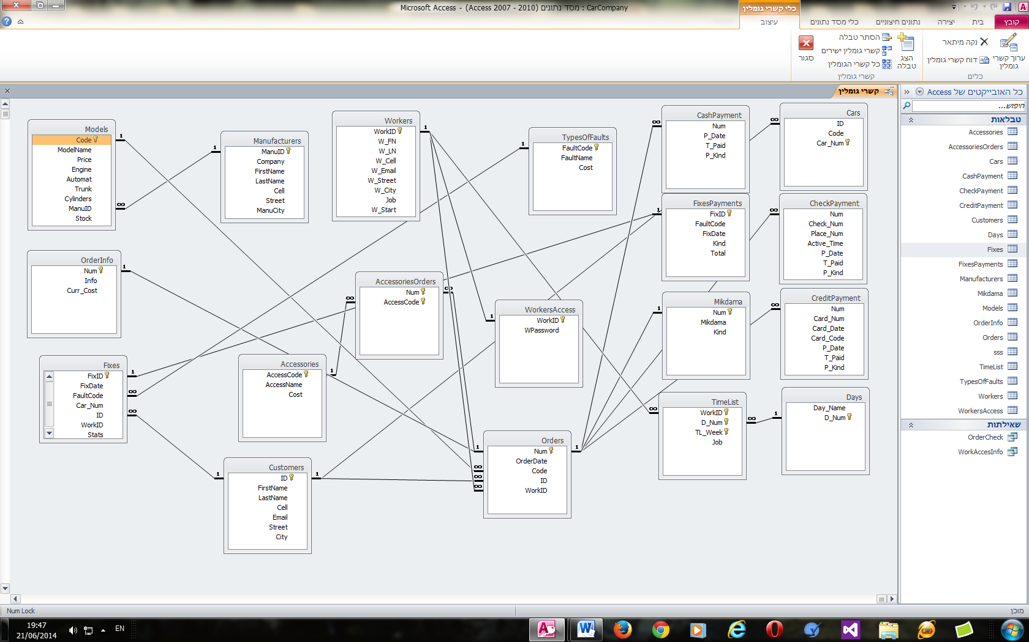

ז. עץ תפריטים









* מקרי שימוש של שחקנים USE CASE

מנהל

הוספה

עובדים

עדכון

פיטור

הוספה



משמרות

עדכון

מחיקה

הזמנות

דוחות

תיקונים

דוחות

מוכר



נתוני ההזמנה

אביזרים

הזמנות

תשלומים

הספקה

הוספה

מודלים

עדכון

יבואנים

רשימת אביזרים

טכנאי

הוספה



טיפול בתקלה

עריכה

הוספה

רשימת תקלות

עריכה

מזכירות



סגירת חשבון

תשלומים על תיקון

* דיאגרמת פעילות

ביצוע הזמנה

|  |  |
| --- | --- |
| מערכת | מוכר |
| פרטי הזמנה נשמרים | דו"ח הזמנה  הכנסת פרטי הזמנה  מעבר להוספת הזמנות  כן  נסה שנית  לא  האם הפרטים תקינים?  התחברות  העובד נכנס לשם הוספת הזמנה |

ביצוע תשלום להזמנה

|  |  |
| --- | --- |
| מערכת | מוכר |
| פרטי התשלום נשמרים | האם הפרטים תקינים?  ביצוע תשלום  כניסה להזמנה הדרושה  מעבר לחיפוש הזמנות  כן  לא  התחברות  העובד נכנס לשם ביצוע תשלום להזמנה  אישור ביצוע תשלום  נסה שנית |

ביצוע הספקה להזמנה

|  |  |
| --- | --- |
| מערכת | מוכר |
| ההזמנה מוגדרת כ"סופקה" | האם הפרטים תקינים?  הספקה  כניסה להזמנה הדרושה  מעבר לחיפוש הזמנות  כן  לא  התחברות  העובד נכנס לשם ביצוע הספקה להזמנה  דו"ח הספקה  נסה שנית |

הוספת עובד

|  |  |
| --- | --- |
| מערכת | מנהל |
| העובד מוכנס לרשימת העובדים | אישור על הוספת העובד  האם הפרטים תקינים?  הכנסת פרטי עובד  מעבר לעובדים  כן  לא  התחברות  המנהל נכנס לשם ביצוע הספקה להזמנה  נסה שנית |

הוספת תקלה לרכב

|  |  |
| --- | --- |
| מערכת | טכנאי |
| פרטי התקלה מוכנסים לתקלות | אישור על הוספת תקלה  האם הפרטים תקינים?  הכנסת פרטי התקלה  מעבר לתיקונים  כן  לא  התחברות  העובד נכנס לשם הוספת תקלה  נסה שנית |

בניית מערכת משמרות

|  |  |
| --- | --- |
| מערכת | מנהל |
| מערכת המשמרות נשמרת | המנהל נכנס לשם הוספת מערכת משמרות  אישור על הוספת מערכת משמרות חדשה  הכנסת פרטי מערכת המשמרות  האם הפרטים תקינים?  מעבר למשמרות  כן  לא  התחברות  נסה שנית |

תשלום על שירותי תיקון

|  |  |
| --- | --- |
| מערכת | עובד מזכירות |
| פרטי התשלום נשמרים תחת תשלומים עבור תיקונים | מעבר לתשלומים על תיקון  אישור על ביצוע התשלום  האם הפרטים תקינים?  הכנסת פרטי תשלום  כן  לא  התחברות  העובד נכנס לשם ביצוע הספקה להזמנה  נסה שנית |

ח. טפסים עיקריים

התחברות:

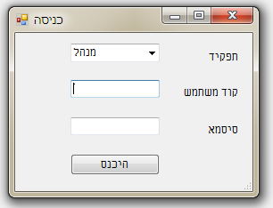

הזמנות:

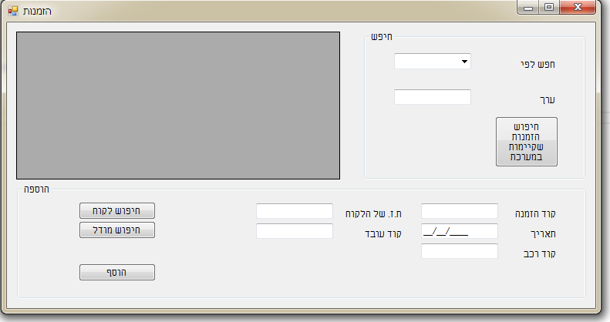

תשלומים:

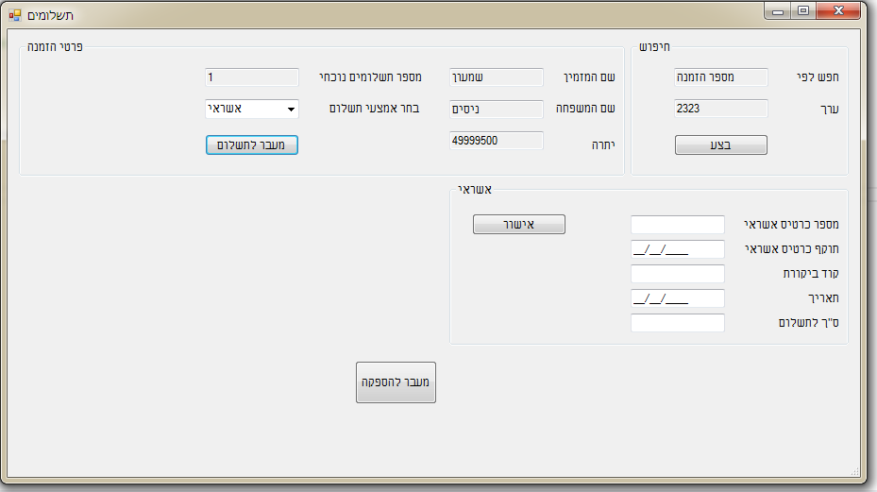

הספקה:

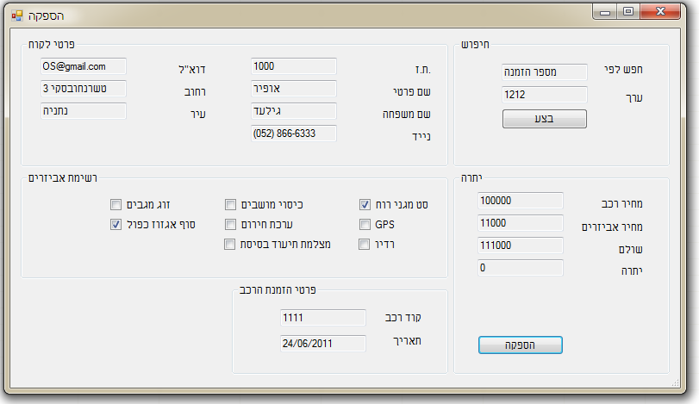

תיקונים:

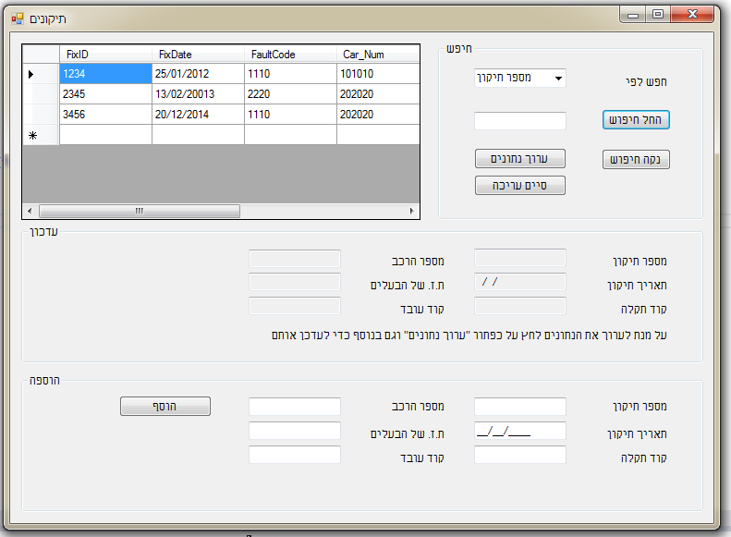

תשלום על תיקונים:

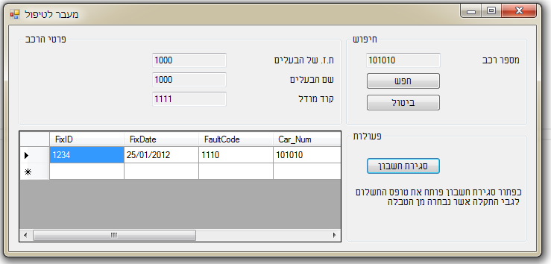

עובדים:

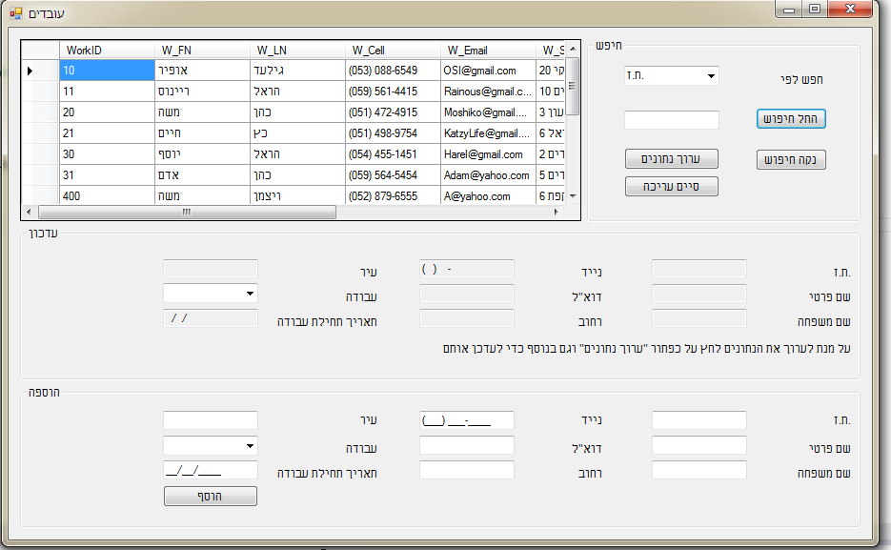

בניית מערכת משמרות:

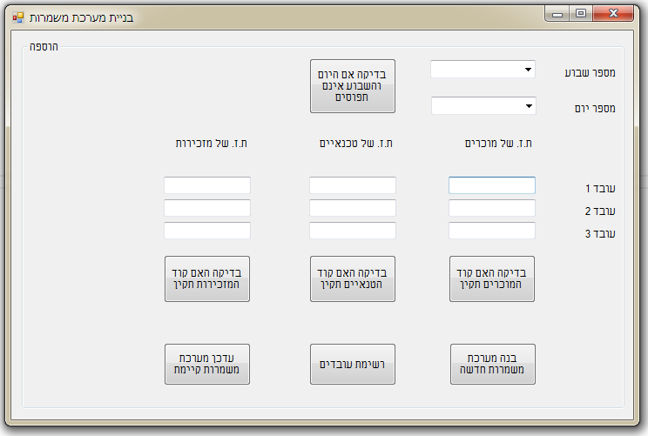

עריכת מערכת משמרות:

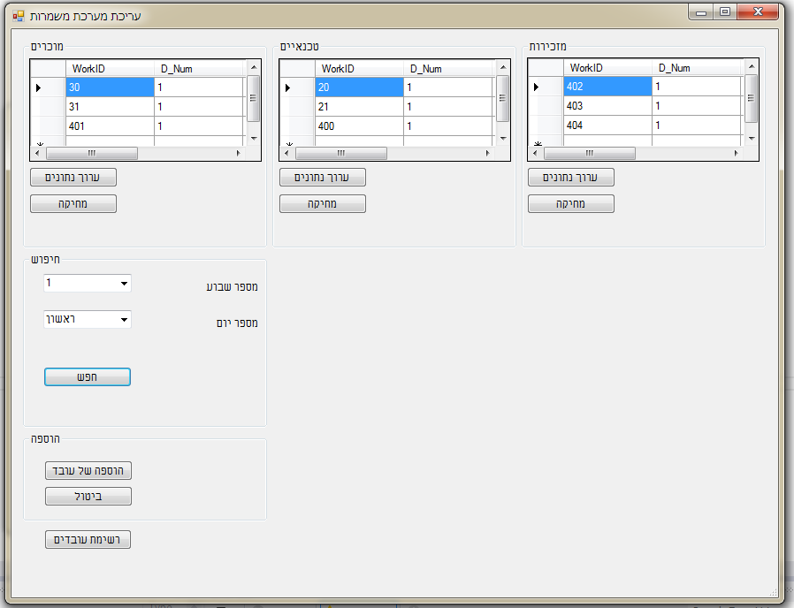

דוגמאות של חלק מהדוחות:

